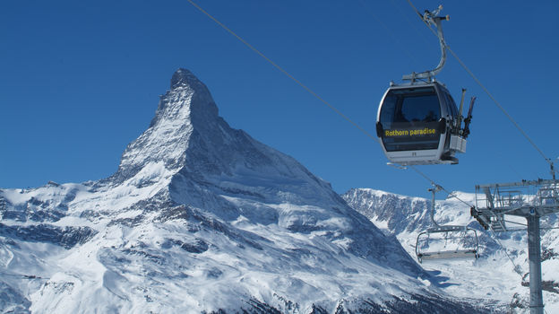

Warum in die Ferne schweifen, wenn das Gute liegt so nah! Wir erkunden in diesem Jahr das weitläufige und sehr abwechslungsreiche Skigebiet „Zermatt-Cervinia-Valtournanche“. Wir freuen uns bereits heute auf viele begeisterte Schneesportlerinnen und Schneesportler für ein weiteres unvergessliches Erlebnis bei hoffentlich strahlend blauem Himmel und viel Schnee.

Datum: Samstag, 21. Februar 2015

Abfahrt: 6.45 Uhr OS Brig-Glis
7.00 Uhr Sportplatz Visp

Einstieg: ca. 08.30 Uhr, Talstation „Matterhorn Express“

Rückfahrt: ca. 17.00 Uhr, ab Zermatt

Leitung: Pino Mazzone / Ruffiner Jörg

Mitbringen: ID, Ausweise (Einheimisch, ½ Tax …), Euro, Helm empfohlen, Preis Tageskarte (inkl. Cervinia): Einheimisch Fr. 78.--

Anmeldung: bis Montag, 16. Februar 2015 an:

Ruffiner Jörg, Kelchbachstrasse 3, 3904 Naters
079/220 36 57 oder j.ruffiner@bluewin.ch

